StreamVLM 管线设计逐页讲稿
对应八页汇报版 PPT 建议主讲十至十二分钟

第 1 页 管线总图
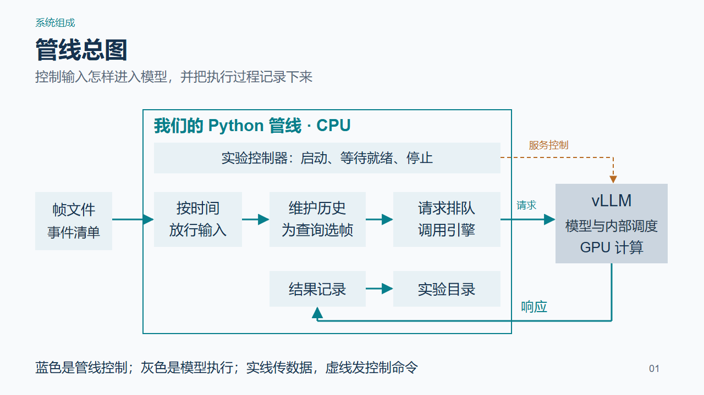
对应 PPT 第 1 页
师兄好，这次我汇报的是 StreamVLM 实验管线的设计。我们希望把输入的时间、使用的历史帧、请求的发送方式和结果记录固定下来，方便后续比较不同的推理实现。
先看总图。左边是预先准备好的帧文件和事件清单，右边是运行模型的 vLLM 和 GPU，中间蓝色区域是我们的 Python 管线。管线运行在 CPU 上，负责控制实验；模型计算由右边的引擎执行。
具体来说，输入先按时间放行，再进入对应视频的历史列表。问题到达后，管线选好帧，组成请求，交给 vLLM。回答返回以后，管线把使用的帧、返回状态和执行时间关联保存。
上方的实验控制器负责启动、等待就绪和停止服务。下一页先看这层整体流程，之后再展开中间的输入和请求处理。

第 2 页 一组实验如何运行
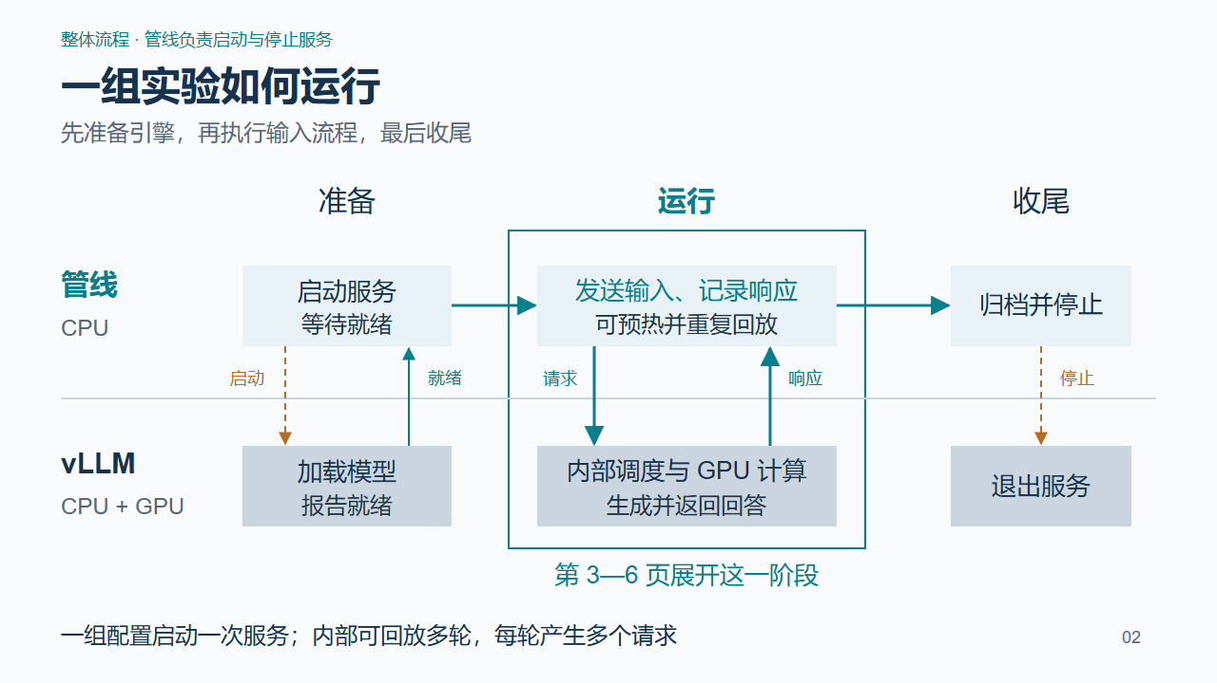
对应 PPT 第 2 页
上一页介绍了系统由哪些部分组成。这一页看一组配置怎样从开始运行到结束。上面一行是管线，下面一行是 vLLM 和 GPU；从左到右分为准备、运行和收尾。
准备阶段，管线根据配置启动 vLLM。模型权重由 vLLM 加载到 GPU，管线检查服务是否就绪。模型准备好以后，管线才建立回放时钟，开始发送输入。
中间是运行阶段。管线按输入清单发送帧和问题，vLLM 安排计算并返回回答，管线接收和记录结果。在同一个服务上，可以先预热，再正式回放多轮。
收尾阶段，管线汇总记录，再停止自己启动的服务。启动或执行发生异常时，也会进入清理流程。这里说的是管线管理服务启停的模式。
所以层次是：一组配置启动一次服务，里面可以回放多轮，每轮回放又产生多个请求。接下来的第 3 到第 6 页，都是展开中间这段运行阶段。

第 3 页 输入如何按时进入
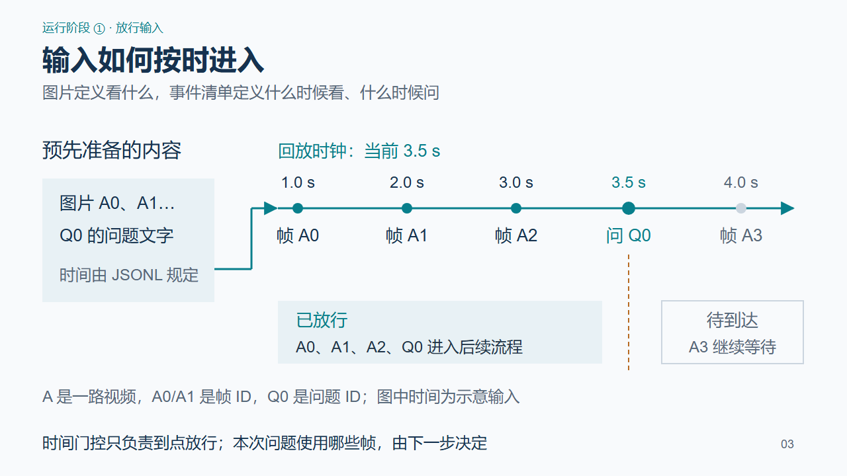
对应 PPT 第 3 页
现在进入运行阶段的第一步，按时间放行输入。图片文件规定看什么，事件清单规定什么时候看、什么时候问。当前的问题用文字表示，视频需要提前准备成帧文件。
后面几页都使用同一个例子。一路视频叫 A，其中的帧叫 A0、A1、A2。输入清单规定它们在 1 秒、2 秒、3 秒到达，3.5 秒提出问题 Q0，4 秒再到达 A3。A 是视频流的标识，Q0 是一次提问的编号。
程序从本轮回放的起点开始计时。到了规定时刻，就把对应的帧或问题交给下一步。图中时钟走到 3.5 秒，因此 A0、A1、A2 和 Q0 已经放行，A3 还在等待。
即使 A3 的图片已经在硬盘里，也不能提前加入这次查询。这一步只决定输入什么时候可以进入系统；Q0 具体使用哪些历史帧，由下一页的历史管理决定。

第 4 页 查询如何选择历史帧
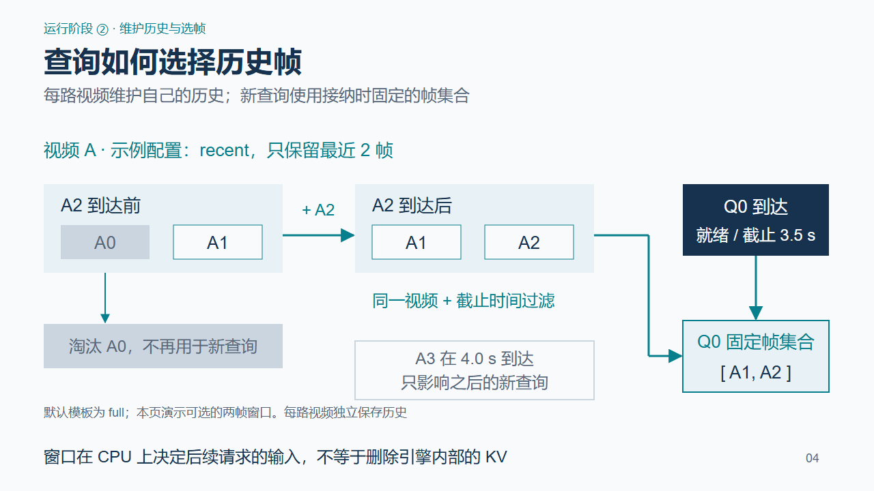
对应 PPT 第 4 页
输入放行以后，第二步是维护历史，并为问题选帧。每路视频有独立的历史列表，视频 A 的问题只从 A 的历史中选帧。
这里显式选用 recent 策略，只保留最近两帧。A2 到达前，列表是 A0、A1；A2 到达后，最旧的 A0 被淘汰，留下 A1、A2。这个两帧窗口是本页的演示配置，默认模板使用的是 full 策略。
到了 3.5 秒，Q0 从这份历史中选取满足证据截止时间的帧，得到 A1、A2。这组帧在查询接纳时固定下来，我们把它叫作本次查询的快照。即使后面需要排队，也不会再改变。
4 秒到达的 A3 只影响后续的新查询，不会补进 Q0。这里管理的是 CPU 中保留的输入帧，不是在删除 GPU 内部的 KV。当前实现支持按帧数保留，尚未提供按秒淘汰或持续 KV 淘汰。
下一步，会把已经选好的 A1、A2 和问题文字组成一次请求，发送给引擎。

第 5 页 一条请求如何执行
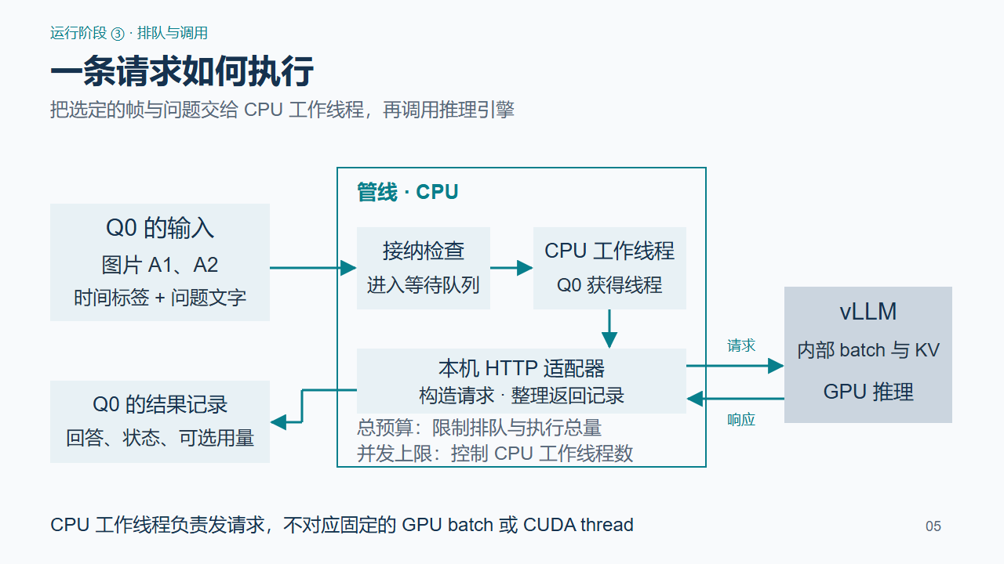
对应 PPT 第 5 页
帧选好以后，Q0 的输入就确定了：图片 A1、A2，加上当前问题。管线先检查排队和执行中的请求是否达到总预算。预算满时会明确报错；接纳后进入等待队列。
接下来，CPU 上的 Python 工作线程取得请求并发起调用。这里的工作线程负责构造请求、等待响应和读取结果。它不是 CUDA 线程，也不是一个问题对应 GPU 上一个很小的计算单元。
适配器把选定图片、逐帧的来源时间文字和当前问题，通过本机 HTTP 接口发给 vLLM。HTTP 只是两个程序之间的调用接口。当前每次重新发送保留的历史图片前缀，并不保证跨查询持续复用同一份 KV 状态。
vLLM 收到请求后，自行决定怎样组 batch、管理 KV 和执行 GPU 计算。客户端并发上限控制的是同时有多少个 CPU 请求调用，不能直接当作 GPU 的 batch size。
回答返回后，适配器和运行器把文字、完成原因、状态及可选 token 用量整理成结果记录。请求结束后释放接纳预算。下一页说明这些结果和时间怎样保存。

第 6 页 结果如何记录
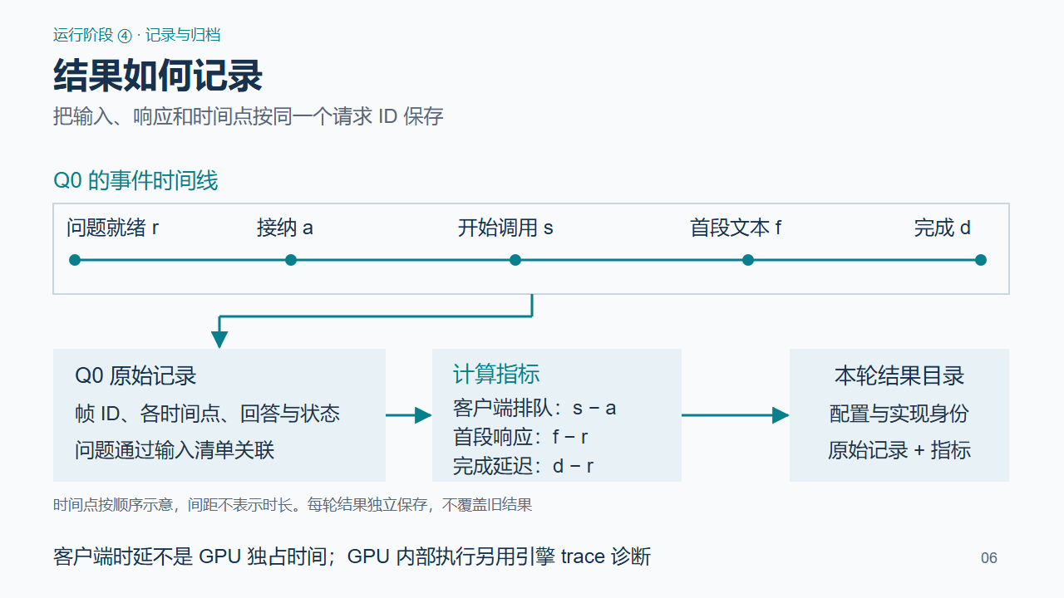
对应 PPT 第 6 页
运行阶段的最后一步是记录结果。我们用请求编号 Q0，把使用的帧、返回的回答和完成状态关联起来。问题文字通过输入清单查找，清单路径和校验值也随配置与身份信息保存。
图上的时间线标出五个动作：问题应该就绪的时刻 r，管线接纳时刻 a，线程开始调用时刻 s，收到首段文字的时刻 f，以及回答完成时刻 d。
用开始调用减去接纳时刻，就得到客户端排队时间，也就是 s 减 a。从问题就绪到首段文字是 f 减 r，从问题就绪到全部完成是 d 减 r。这里的首段文字是客户端收到的文本，不是直接测得的 GPU 首 token 时刻。
每轮回放都使用独立结果目录，保存原始时间线、回答与状态、统计指标，以及实际配置、输入校验值和实现身份。这样查看一条结果时，可以追溯它对应的输入和代码。
这些时延包含客户端排队、传递和引擎处理等影响，不能当作 GPU 独占计算时间。若要研究 GPU 内部执行，需要另外采集引擎 trace。到这里，一次回放的主要流程就讲完了。

第 7 页 如何安排多组实验
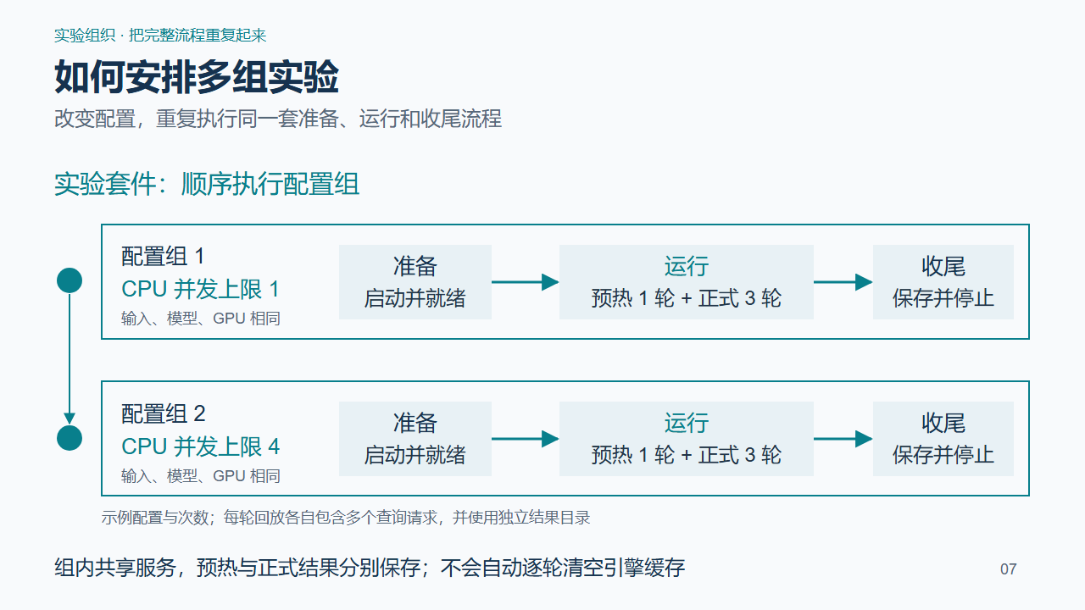
对应 PPT 第 7 页
前面讲完了一组配置如何运行。把同样的流程按不同配置依次执行，就可以做多组实验。这里的批量运行是重复做实验，与 GPU 内部的 batch 是两个概念。
图中举两组配置。它们的输入、模型和 GPU 相同，只把 CPU 请求并发上限从 1 改成 4。这个上限控制客户端同时调用多少个请求，不指定引擎每轮必须组成多大的 batch。
每组都执行第 2 页的准备、运行和收尾：启动并等待就绪，预热一轮，正式回放三轮，再保存和停止服务。次数是图中的示例，可以通过配置改变。每轮结果分别保存，预热也与正式结果分开。
这里再明确一次层次：实验套件包含多个配置组；每个托管配置组启动一次服务；服务运行期间可以回放多轮；每轮里面有多个问题。组内共享引擎，所以缓存状态可能延续，当前不会在每轮之间自动清空。
配置变化以后，管线的主要处理逻辑不需要重写。最后一页回到同一个 Q0，把整条请求路径串起来。

第 8 页 Q0 的完整路径
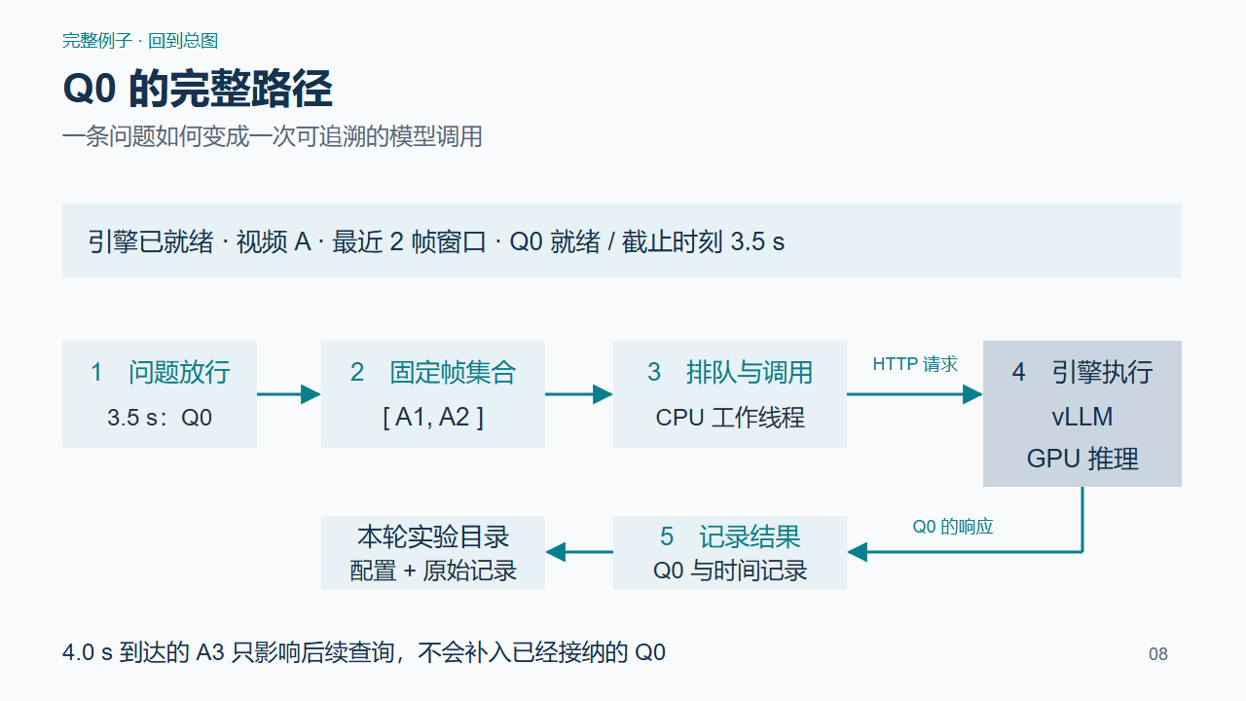
对应 PPT 第 8 页
最后回到总图，用 Q0 走一遍。此时引擎已经就绪，视频 A 使用最近两帧的窗口。3.5 秒到达时，时间门控放行问题 Q0。
历史列表此时保留的是 A1、A2。管线检查来源和截止时间，固定这两帧，再把它们和问题文字交给请求模块。通过接纳检查后，请求进入队列，由 CPU 工作线程调用 vLLM。
vLLM 安排内部计算，在 GPU 上执行模型，再把响应返回。结果模块以 Q0 为关联键，保存帧来源、回答状态和各时间点，并连同本轮配置与实现身份一起归档。
4 秒到达的 A3 只影响之后的新查询，不会补进已经接纳的 Q0。这个例子把按时放行、历史选帧、请求调用和结果记录连接起来，也明确了管线与引擎的边界。
代码依据 github.com/sxq999/stream-VLM/tree/34b4218/src/stream_pipeline

